Государственное профессиональное образовательное учреждение
Тульской области
«Тульский государственный машиностроительный колледж
имени Никиты Демидова»
(ГПОУ ТО «ТГМК им. Н. Демидова»)

Методическая разработка
практического занятия
по английскому языку на тему:
«Государственное и политическое устройство РФ»

Подготовила: преподаватель английского языка Егорова С.Ю.

Тула, 2023
На современном этапе развития Российского общества знание иностранного языка рассматривается как важнейший элемент общей и профессиональной культуры специалиста, поэтому курс иностранного языка носит коммуникативно-прогматический характер и его задачи определяются познавательными потребностями будущего специалиста.
Иностранный язык – это новый источник получения информации. Изучить иностранный язык, значит, приобрести средство коммуникации.
Иностранный язык - составная часть общих гуманитарных и социально-экономических дисциплин в структуре профессиональной основной образовательной подготовки. Целью обучения иностранному языку является формирование основ иноязычного общения, а также общим гуманитарным и социально-экономическим дисциплинам.
Целью изучения данной учебной дисциплины является приобретение студентами коммуникативной компетенции, и знаний социального фона, позволяющих использовать иностранный язык практически как в профессиональной деятельности, так и в целях дальнейшего самообразования.
Данная методическая разработка представляет собой разработку практического занятия по теме «Государственное и политическое устройство РФ» для студентов 1 курса по дисциплине УП.03 «Иностранный язык» (английский). Занятие рассчитано на 2 академических часа, проводится в аудитории, полностью в системе «Power Point».
При изучении данной темы необходимо провести семантизацию и автоматизацию лексики по теме на дотекстовом этапе, дальнейшее совершенствование и развитие речевого умения - на текстовом и послетекстовом этапах. Лексико-грамматический материал для устной речи необходимо отработать в условно-речевых (коммуникативных) упражнениях. При этом необходимо обратить внимание обучаемых на особенности произношения и чтения согласных и гласных звуков английского языка.

По окончанию изучения темы студенты должны уметь распознавать изученные лексические явления в тексте и переводить их на русский язык. Преподаватель должен научить обучаемых рассказывать о структуре политического устройства РФ, вести несложный диалог-расспрос, используя лексику по теме.

Тема №11 «Россия, ее национальные символы, государственное и политическое устройство»

Урок 3, 4 : «Государственное и политическое устройство РФ».

Место проведения – аудитория.
Время проведения – 2 часа.

Цель: 1). формирование лексических навыков чтения;
2). развитие лексических навыков, формирование навыков устной речи
и просмотрового чтения;
3). формирование познавательного интереса к политическому и
государственному устройству РФ.

Метод проведения: коммуникативный.

Формы взаимодействия: T → Gr , T → St.1→ St.2, St. → Gr.

В разработке используются следующие сокращения:
T – преподаватель;
St.1, St.2 – условное обозначение одного (любого) студента группы;
Gr – участвуют все студенты группы;
→ - направленность участников коммуникативного процесса;
► - смена слайда;
Е – английский язык;
R – русский язык.

Оснащение занятия: текстовой материал, раздаточно-дидактический материал, слайдовый материал в объеме -75 слайдов.

Начало урока

- Организационный момент (2 мин.): сообщение T→ Gr о характере работы на данном занятии, ориентирование обучаемых на достижение практических (познавательных и коммуникативных) целей.
- Good morning! Stand up! Stand still! Sit down please! We have our English lesson. Our topic is a state and political system of Russia. Today we are going to speak about state system of Russia. (►cлайд 1)
- Russia is one of the largest countries in the world. The Russian Federation is set up by the Constitution. Russia is a parliamentary republic. (►cлайд 2)
- Head of state in our country is the President. (►cлайд 3)
Целеполагание и мотивация
Преподаватель сообщает студентам о характере работы на данном занятии и дает краткий обзор политического устройства РФ (на английском языке). (Приложение №1)
Основная часть урока

- Вопрос №1. Фонетическая отработка слов (15 мин).

а). групповая;
Формы взаимодействия: T → Gr
б). индивидуальная;
Формы взаимодействия: St.1→ St.2

- No discussion is possible without special words of the topic. Let s repeat these words. I read the words, you repeat these words. (►cлайд 4 )
Осуществляется групповая и индивидуальная отработка ЛЕ (лексических единиц) по данной теме. При этом необходимо обратить внимание обучаемых на особенности произношения и чтения согласных и гласных звуков английского языка.

Ш. Вопрос №2. Формирование лексических навыков чтения (35 мин) .

1. Перевод слов по теме: E → R
- Translate into Russia (►cлайд 4- 23 )
Формы взаимодействия: T → St.1→ St.2, St. → Gr
- Now we are going speak about the Russian Federation. (►cлайд 24 )
Студентам необходимо сделать перевод ЛЕ по теме с английского языка на русский (см. Приложение №2).

2. Добавление недостающих слов по теме.
- Put the words, please! You have 3 min. (►cлайд 25- 34 )
- St.1 begin, please!
Формы взаимодействия: T → St.1→ St.2
Студентам следует подставить в предложения недостающие слова по теме (см. Приложение №3).

3. Завершение предложений по теме.
- Complete the sentences, please! You have 4 min. (►cлайд 35- 44 )
Формы взаимодействия: St. → Gr→ St.
Преподаватель предлагает студентам завершить предложения по теме на английском языке (см. Приложение №4).

- Перевод слов и словосочетаний по теме (R→ E)
Translate these words and word combinations! (►cлайд 45- 52 )
- St.1 begin, please!
Формы взаимодействия: Gr→ St.1→ St.2
Студентам предлагаются предложения по теме, в которых следует некоторые слова и словосочетания перевести с русского языка на английский язык (см. Приложение №5).

- Перевод предложений по теме (R→ E)
- Translate some sentences intо English! (►cлайд 53 )
Формы взаимодействия: T → Gr→ St.1→ St.2
Обобщающее задание на данном этапе работы. Преподаватель говорит студентам предложения по теме на русском языке, которые им следует без опоры на текстовой материал перевести на английский язык.

- Подведение итогов: T → Gr
Преподаватель подводит итоги работы на данном этапе занятия (на английском языке).

IV.Вопрос №3. Развитие лексических навыков, формирование навыков устной речи и просмотрового чтения (34 мин) .
1. Look at the schema and translate these words. (►cлайд 54 )
Speak about the state and the president.
Формы взаимодействия: T → St.1
Студентам предлагается таблица политического устройства РФ, в которой им необходимо сделать перевод слов по теме с английского языка на русский (см. Приложение №6).

2. Look at the schema and translate these words. (►cлайд 55 )
Формы взаимодействия: T → Gr→ St.1→ St.2
Speak about 3 branches of power. You have 4 min. (►cлайд 55 )
Формы взаимодействия: Gr→ St.1→ St.2
Преподаватель предлагает студентам рассмотреть схему трех ветвей государственной власти и на основе данной схемы студенты должны самостоятельно дать краткую структуру власти на английском языке (см. Приложение №7).

3. Look at the schema and translate these words. (►cлайд 56 )
Формы взаимодействия: St.1→ St.2
Speak about the legislative power. I give you 3 min. (►cлайд 56 )
Формы взаимодействия: Gr→ St.1→ St.2
Студентам необходимо рассмотреть схему структуры законодательной власти и на основе данной схемы подготовить сообщение о законодательной власти в РФ (см. Приложение №8).

4. Look at the schema and translate these words. (►cлайд 57 )
Формы взаимодействия: T → Gr→ St.1
Speak about the executive power. I give you 3 min. (►cлайд 57 )
Формы взаимодействия: St.1 → Gr
Студентам следует изучить схему структуры исполнительной власти и на основе данной схемы подготовить монологическое сообщение об исполнительной власти в РФ (см. Приложение №9).

5. Look at the schema and translate these words. (►cлайд 58 )
Формы взаимодействия: T → Gr→ St.1
Speak about the judicial power. I give you 3 min. (►cлайд 58 )
Формы взаимодействия: St.1 → Gr→ St.2
Студентам необходимо рассмотреть схему структуры юридической власти и на основе данной схемы подготовить краткий диалог-расспрос о данной ветви власти (см. Приложение №10). Данный вид работы выполняется в парах.

6. Составление таблицы о функциях президента.
Head of the state in our country is the President.
What are the function of the President?
Open your ex.-book, write the date. We are doing now these ex. (►cлайд 59-60 )
Формы взаимодействия: T → Gr→ St.1
Преподаватель предлагает студентам на основе изученного материала составить самостоятельно таблицу о функциях президента РФ; данное задание выполняется студентами письменно (см. Приложение №11).
- Выполнение тестового задания по теме.
Choose the correct answer! You have 4 min. (►cлайд 61-66 )
Формы взаимодействия: Gr→ St.1→ St.2
Преподаватель предлагает студентам выполнить тест на основе изученного материала (см. Приложение №12).

- Перевод предложений по теме (E→ R)
Read the sentences and translate into Russia. (►cлайд 67-75 )
Обобщающее задание на данном этапе работы. Студентам следует прочитать предложения вслух и сделать их устный перевод с английского языка на русский язык (см. слайды 67- 74).

- Подведение итогов: T → Gr
Преподаватель подводит итоги работы на данном этапе занятия (на английском языке).
Заключительная часть урока

V. Заключительная часть урока (4 мин) .

Рефлексия

1. Обобщение по употреблению данных лексических единиц в различных ситуациях, ориентирование обучаемых на перенос сформированных умений и навыков в дальнейшую языковую практику (монологические высказывания, диалоги); стимулирование студентов к расширению познавательного интереса к политическому и государственному устройству РФ.
2. Подведение итогов: Today we have spoken about the political and state system of Russian Federation. You have worked very hard (см. Приложение №13).

3. Выставление оценок: St., you get the following marks ......
Thank you for your work!

ПРИЛОЖЕНИЕ

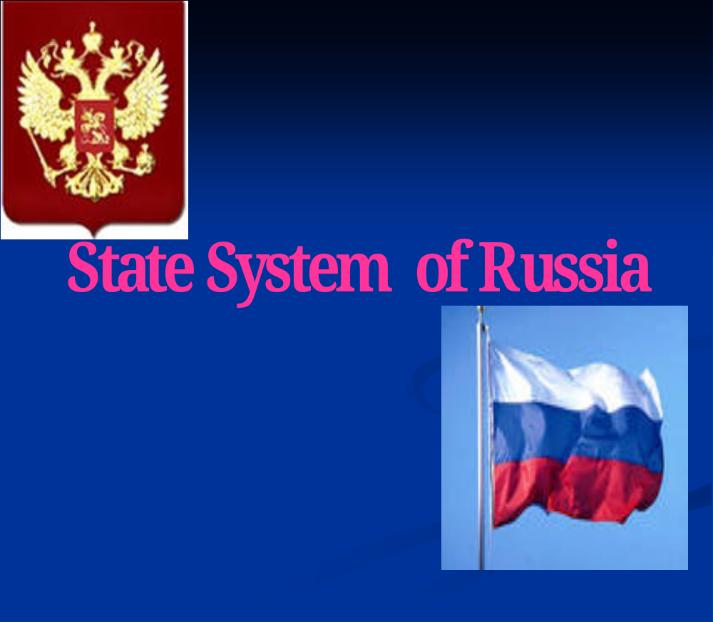

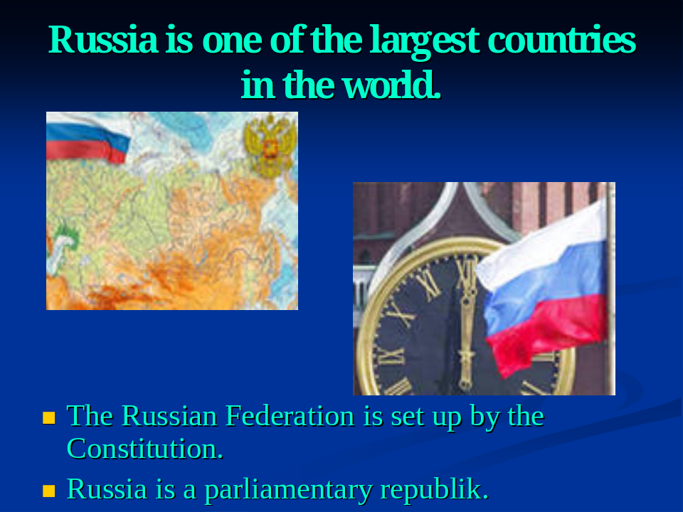

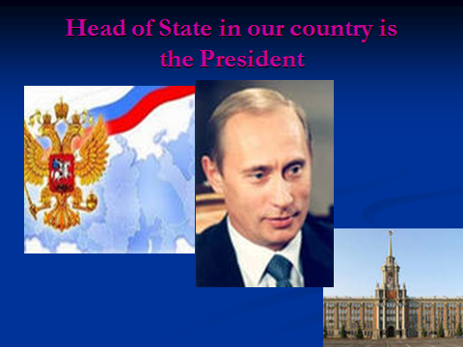

Приложение №1

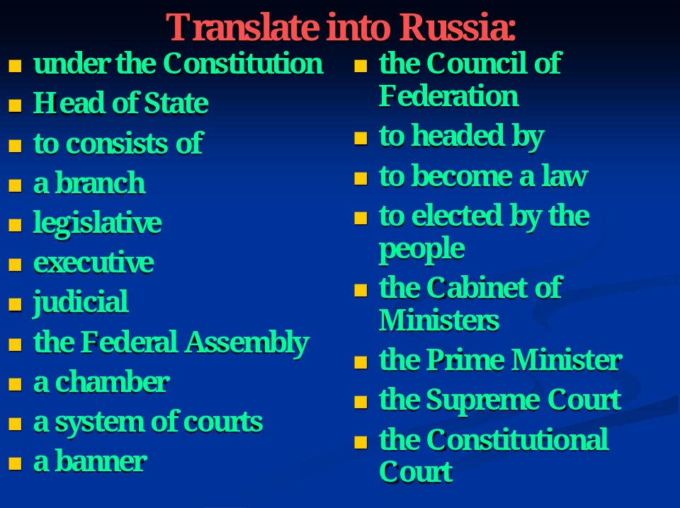

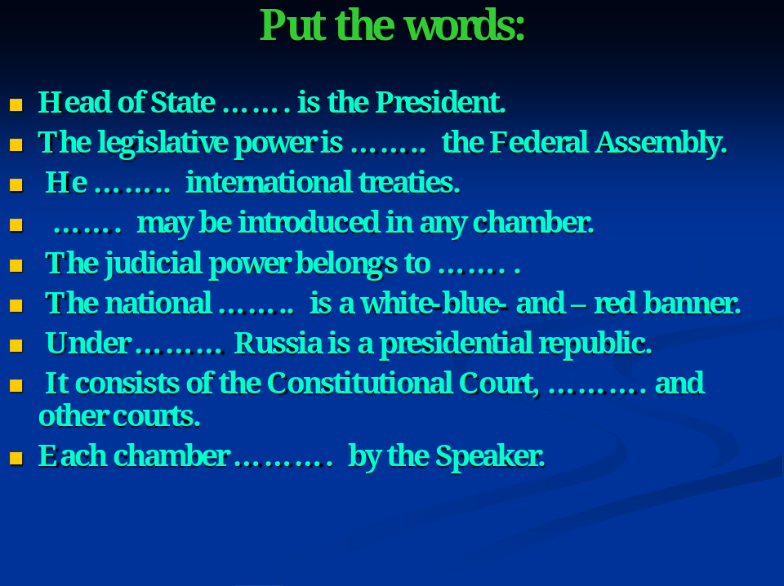

Приложение №2

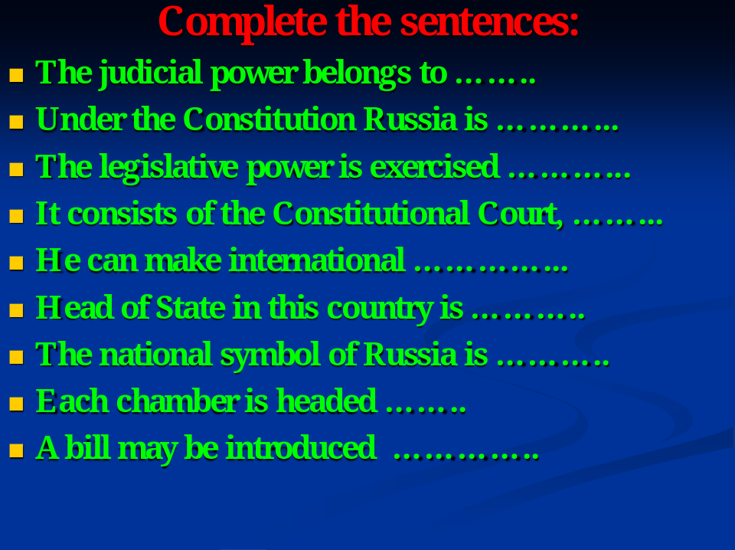

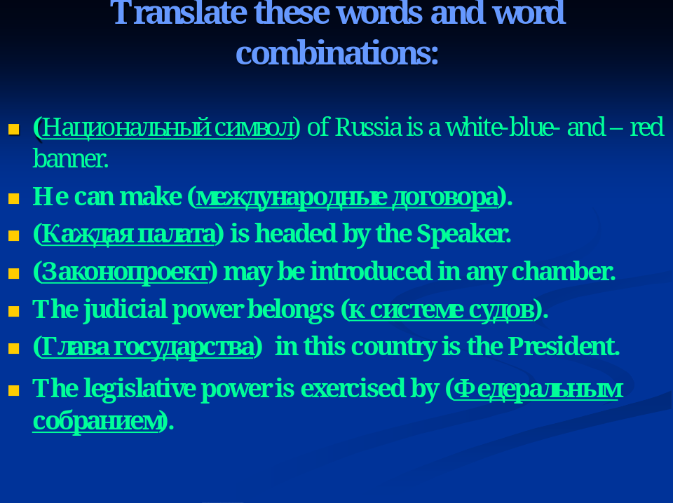

Приложение №3

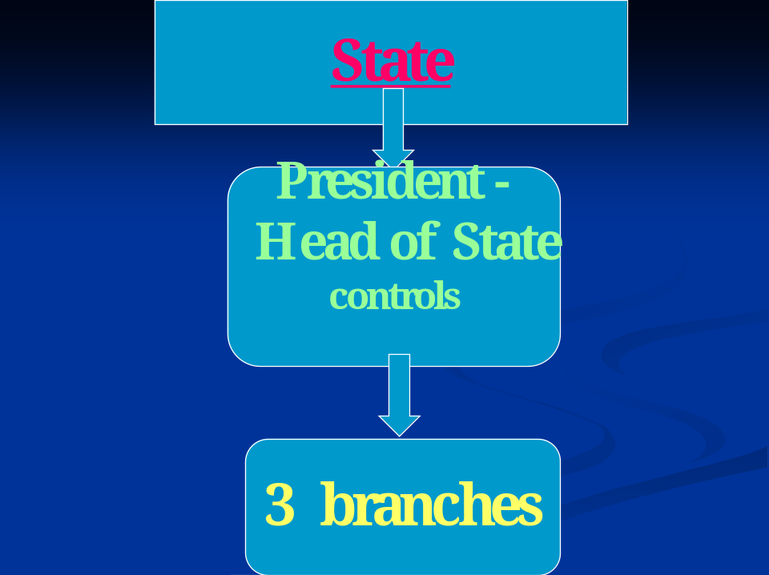

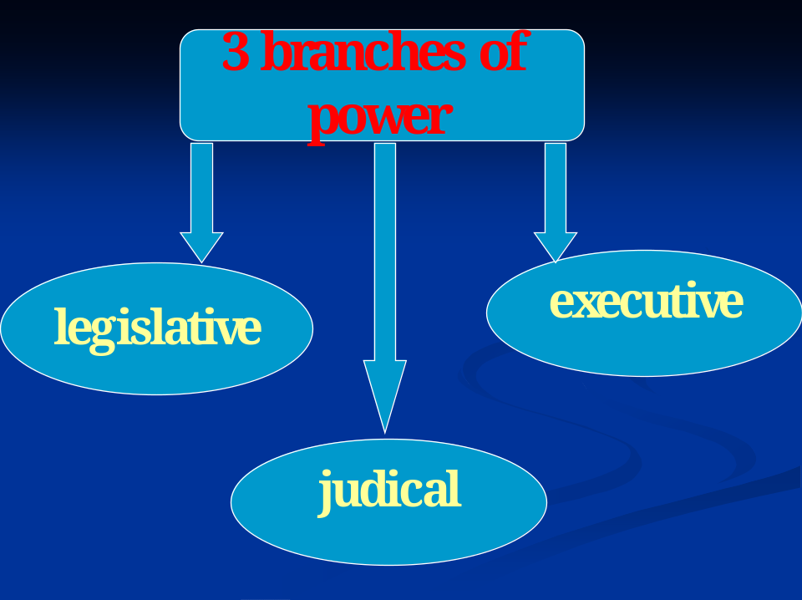

Приложение №4

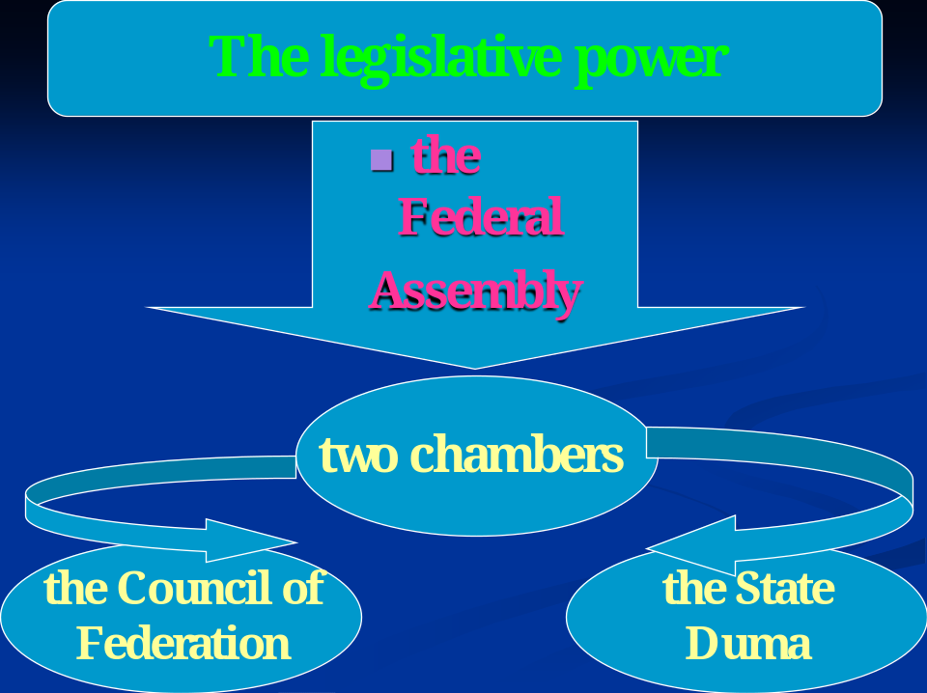

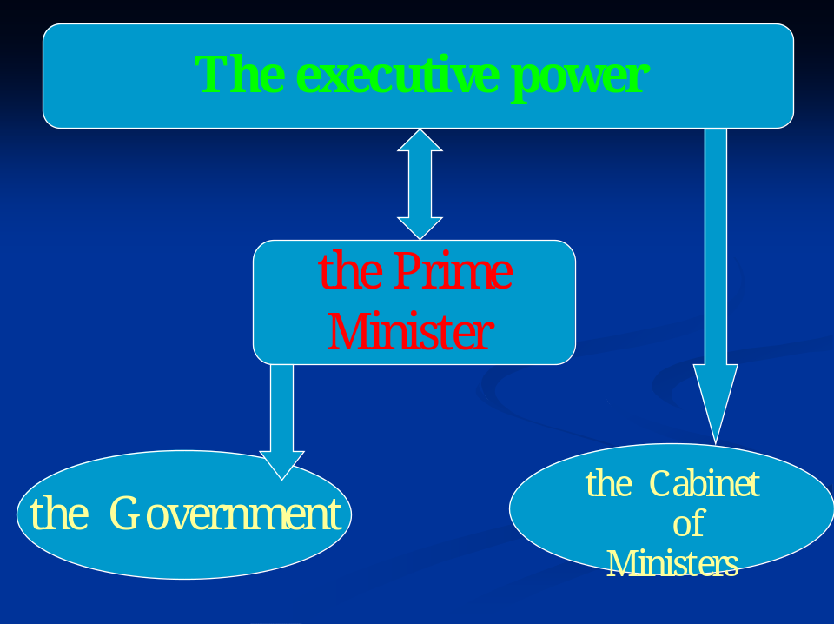

Приложение №5

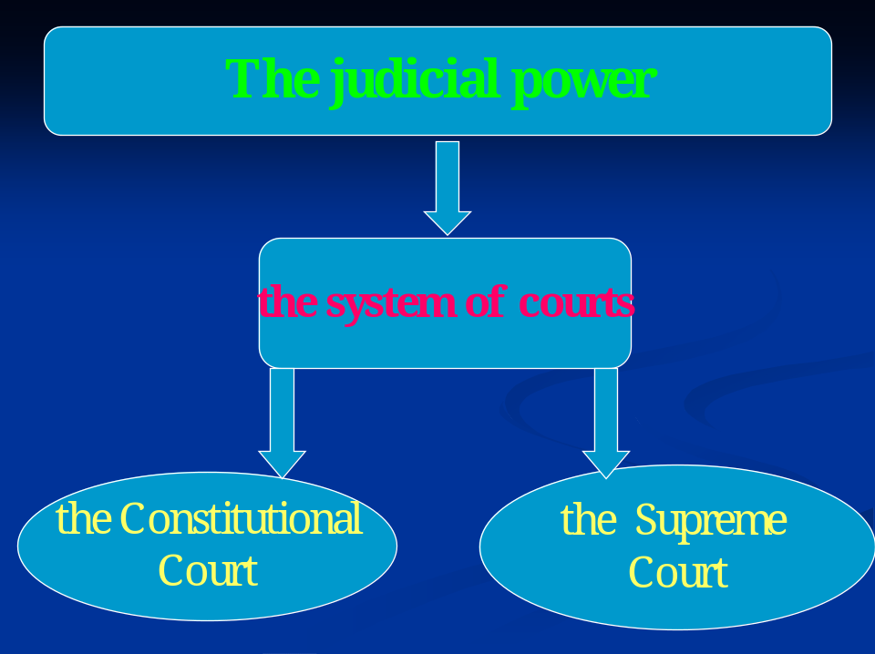

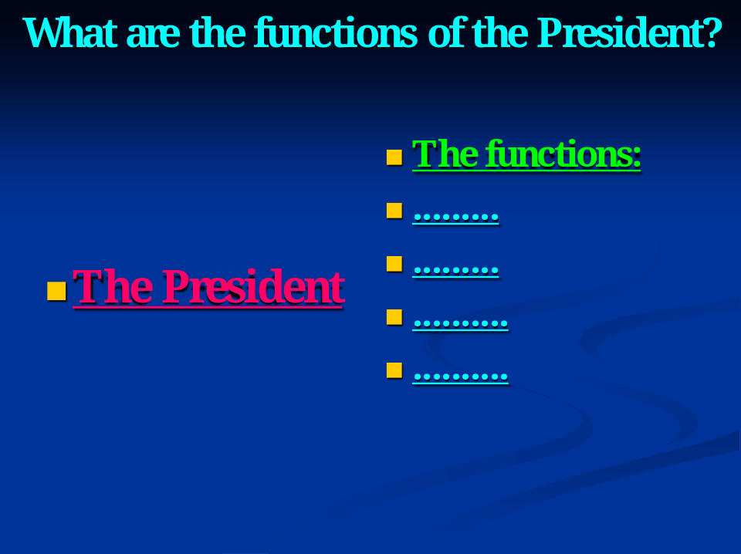

Приложение №6
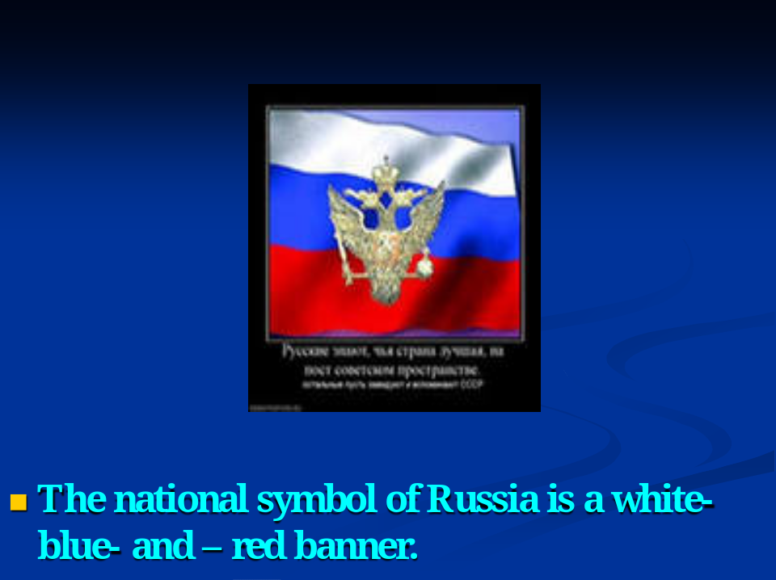

Приложение №7

